新县教育局开展6.14“信用记录关爱日”暨信用教育宣传活动

为深入贯彻落实《信阳市社会信用体系建设2022年工作要点》和《2022年信阳市社会信用体系建设宣传年活动方案》，进一步加快推进我县社会信用体系建设高质量发展，进一步增强社会 诚信意识，全面提升信用环境水平，6月14日，新县教育局开展6.14“信用记录关爱日”暨信用教育宣传进机关、进学校系列宣传活动。
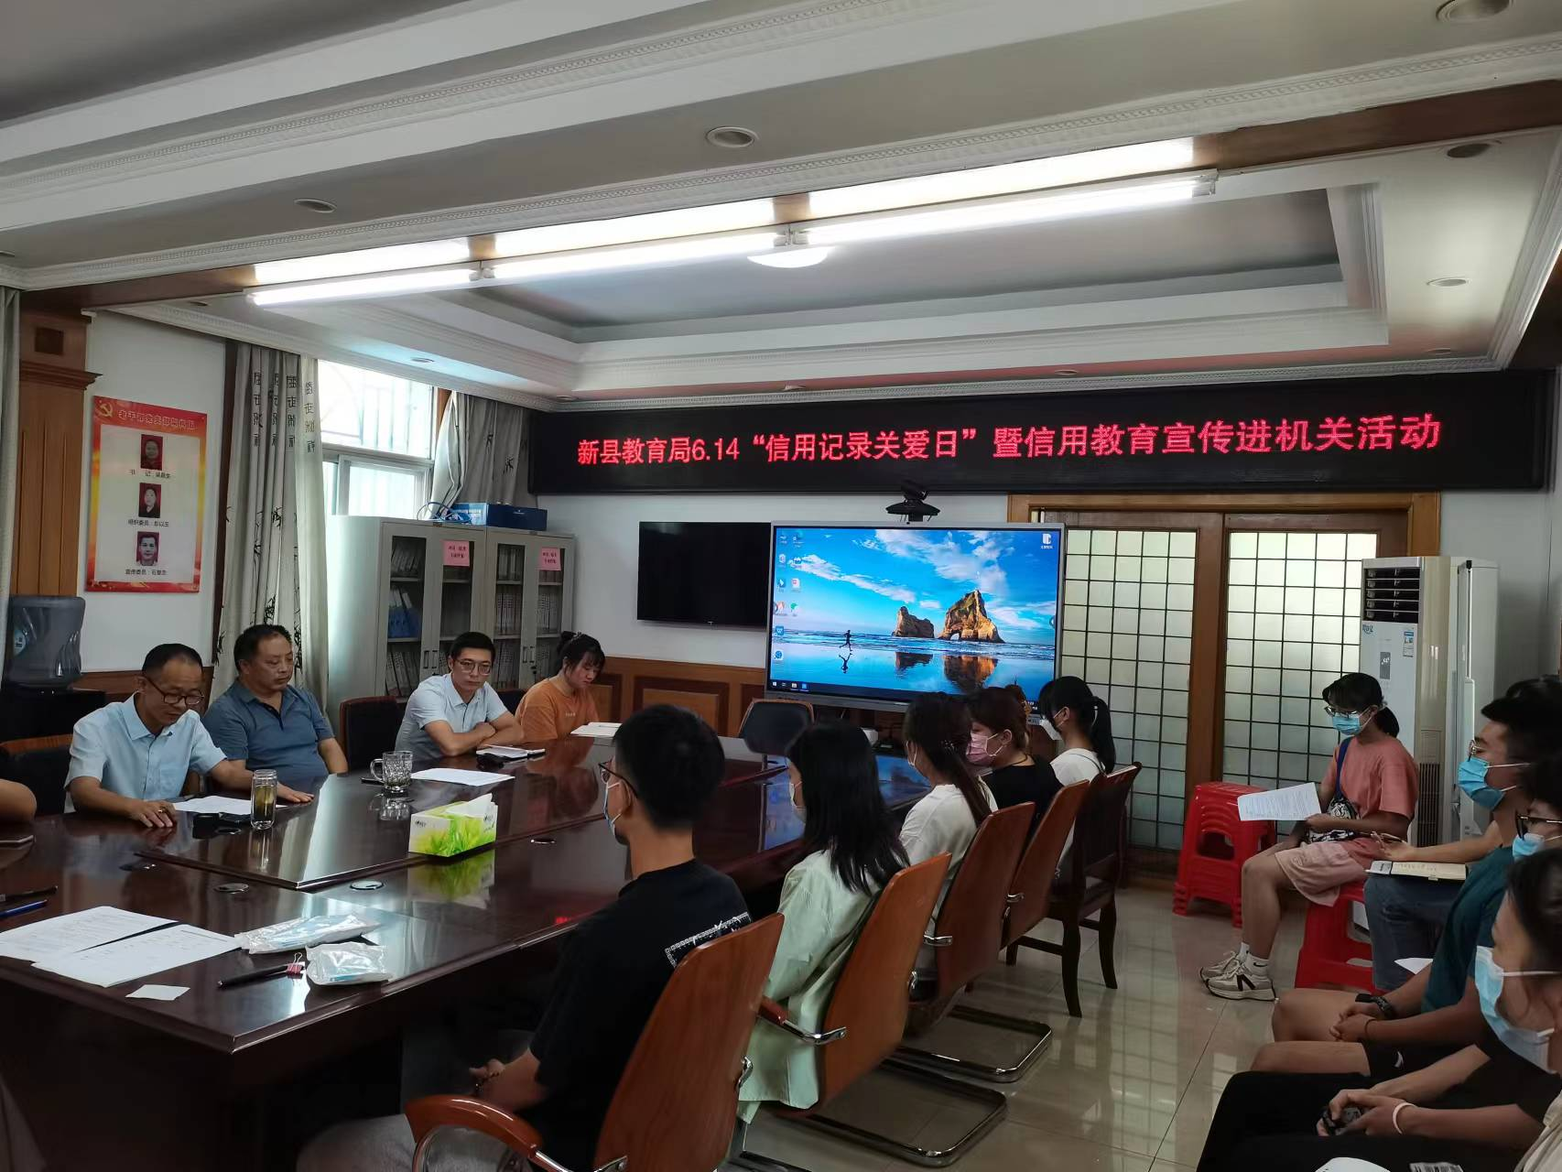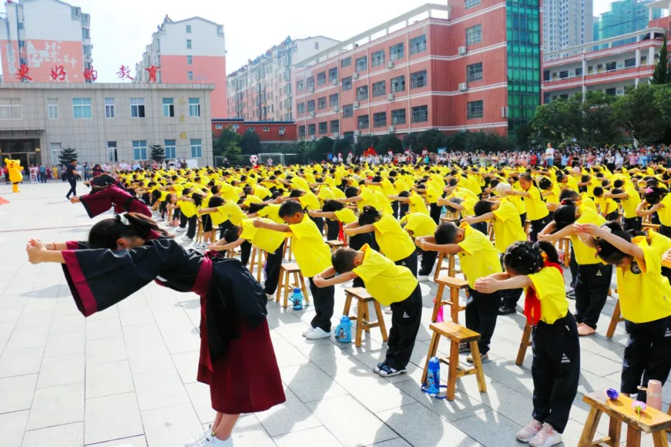
活动中，开展了征信讲座及“诚信教育”进校园系列活动。机关干部通过征信讲座，学生们通过诚信教育主题班会等形式，认真学习诚信知识，培养了从自身做起，从小事做起，以自己的实际行动践行诚信守诺的良好道德品质，切实推进了诚信学生和诚信学校建设。

